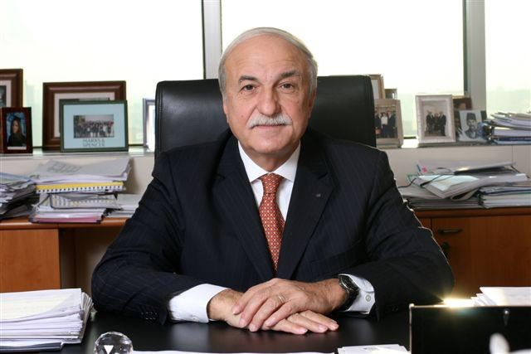

1945’de İzmir’de doğan Hüsnü M. Özyeğin, 1963’de Robert Akademiden mezun oldu. Oregon State University’den 1967’de İnşaat Mühendisliği ve 1969’da Harvard Business School’dan Master diplomasını aldı.
1974-1977 tarihleri arasında Pamukbank T.A.Ş. Yönetim Kurulu Üyesi, 1977-1984’de Pamukbank T.A.Ş. Genel Müdürü ve Yönetim Kurulu Üyesi, 1984-1987 tarihleri arasında Yapı ve Kredi Bankası A.Ş. Yönetim Kurulu Başkan Vekili, Murahhas Üye ve Genel Müdürlük görevini yaptı.
Ekim 1987’de Finansbank A.Ş.’yi kurdu. 1987-2010 tarihlerinde itibaren Finansbank Yönetim Kurulu Başkanı görevini yürütmüştür.
Hüsnü Özyeğin aynı zamanda Fiba Holding A.Ş., Fibabanka A.Ş, Credit Europe Bank (İsviçre) Yönetim Kurulu Başkanı ve Credit Europe Bank (Hollanda), Credit Europe Bank (Rusya) Yönetim Kurulu Üyesidir.
Fiba Holding finansal hizmetler, turizm, perakende ve gayrimenkul geliştirme sektörlerinde faaliyet göstermektedir.
Hüsnü M. Özyeğin Vakfı Yönetim Kurulu Başkanı, Anne Çocuk Eğitim Vakfı Yönetim Kurulu Üyesi, Özyeğin Üniversitesi Mütevelli Heyet Başkanı ve Harvard Business School Dekan Danışma Kurulu Üyesidir.

